MANUAL SQL SERVER MANAGEMENT STUDIO – CARLOS JOSÉ TORRE GARCÍA

MANUAL, **MODULO 3,** ADMINISTRACION DE BASE DE DATOS:

1. Creación y Administración de Bases de Datos:
2. Creación de una base de datos:

Paso 1: Darle click a “New Query”

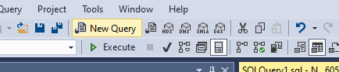

Paso 2: Se abrirá una pestaña en blanco y por lo que para crear una base de datos ese tiene que escribir de la siguiente manera, en este caso se llamara “modulo_tienda”:

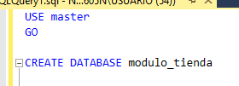

Paso 3: Darle a “Execute” para que se cree la nueva base de datos.

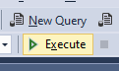

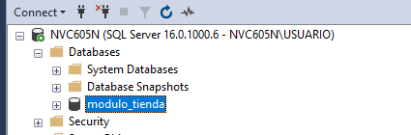

1. Modificación de la estructura de la base de datos:

Paso 1: Para modificar la estructura solo se tiene que escribir el siguiente código:

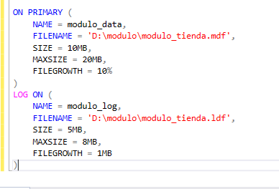

Paso 2: Seleccionar el código y darle a “Execute”:

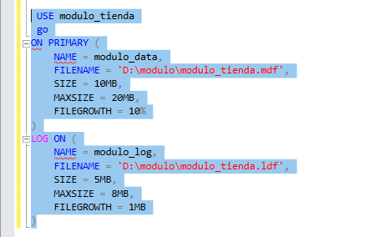

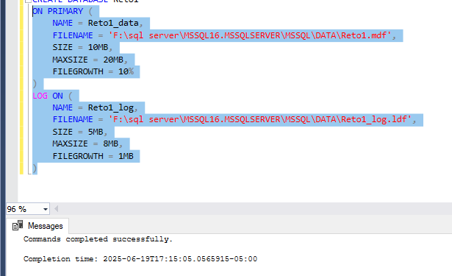

1. Eliminación de una base de datos:

Paso 1: Para eliminar una base de datos solo se tiene que escribir el siguiente código:

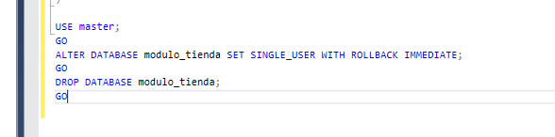

Y ya se habrá eliminado:

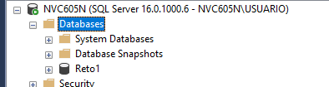

1. Administración de Objetos de Base de Datos:
2. Creacion y modificación de tablas:

Paso 1: Restaurar la base de datos, seleccionándola y ejecutandola:

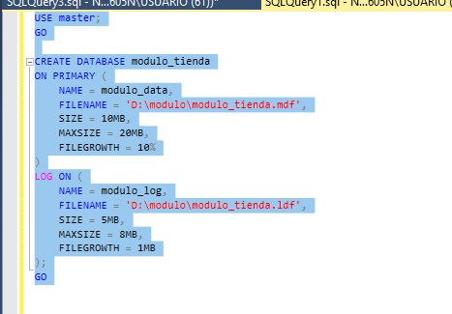

Paso 2: Usar la base datos y crear la tabla como el siguiente ejemplo:

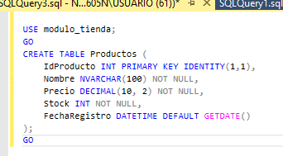

1. Creacion y modificación de Vistas:

Paso 1: Para crear una vista se usa el siguiente código:

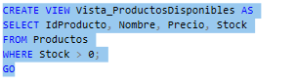

Paso 2: Para modificar esa vista se usa el siguiente código (ALTER):

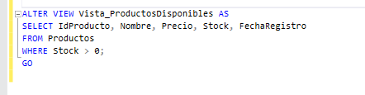

1. Creacion y modificación de INDICES:

Paso 1: Para crear un índice y mejorar el rendimiento de consultas se usa el siguiente código:



Paso 2: Para modificar un índice, se elimina el creado y se vuelve a crear uno nuevo, se usa el siguiente código:



1. Mantenimiento de Base de Datos:
2. Copias de Seguridad y Restauracion de Base de Datos:

Paso 1: Para hacer una copia de seguridad, solo escribes el siguiente código:

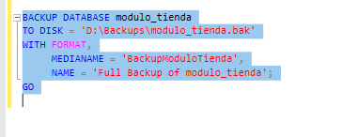

Paso 2: Para restaurar una base de datos (si es que existe una copia de seguridad), solo se escribe este código.

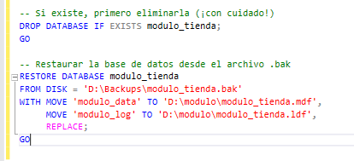

1. Optimizacion del rendimiento de las bases de datos.

Para esto, hay varias maneras de optimizar el rendimiento de la base de datos, aquí estan las principales:

1. Crear Índices Adecuados:

Los índices aceleran las búsquedas, especialmente en columnas usadas en WHERE, JOIN, ORDER BY.



1. Eliminar Fragmentación de Índices:

Reorganizar o reconstruir índices mejora el rendimiento de consultas:

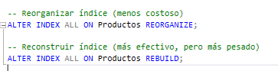

1. Actualizar estadísticas:

SQL Server usa estadísticas para generar planes de ejecución eficientes.



1. Evitar Cursores y Usar Consultar Set-Based:

Los cursores son lentos. Usa consultas que operan sobre conjuntos de datos en lugar de filas individuales.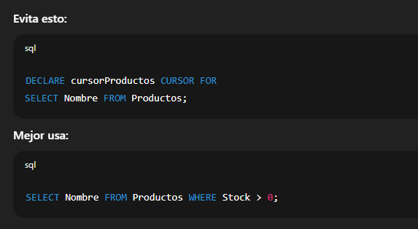

1. Usar vistas indexadas (materializadas)

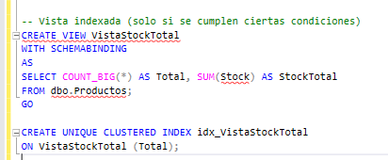Son vistas que almacenan físicamente datos para acelerar consultas complejas.

1. Reducir el tamaño de transacciones y uso de NOLOCK donde sea seguro:



1. Eliminar datos obsoletos 
2. Solución de Problemas de Bases de Datos:

Para esto, hay varias maneras de solucionar problemas que se presentan, aquí estan las algunas:

1. Ver procesos que están bloqueando la base de datos



1. Verificar y corregir corrupción de base de datos

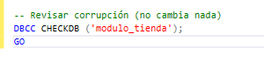

1. Verificar fragmentación de índices y corregirla

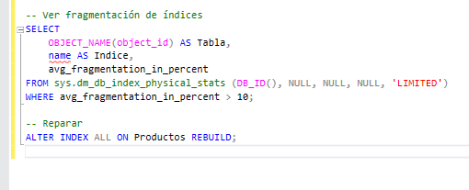

1. Detectar Tablas Sin Indices

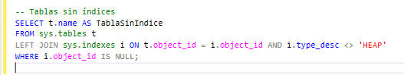

1. Ver tamaño de archivos y uso de espacio

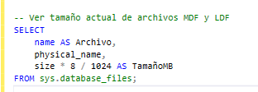

1. Verificar claves foráneas inválidas

